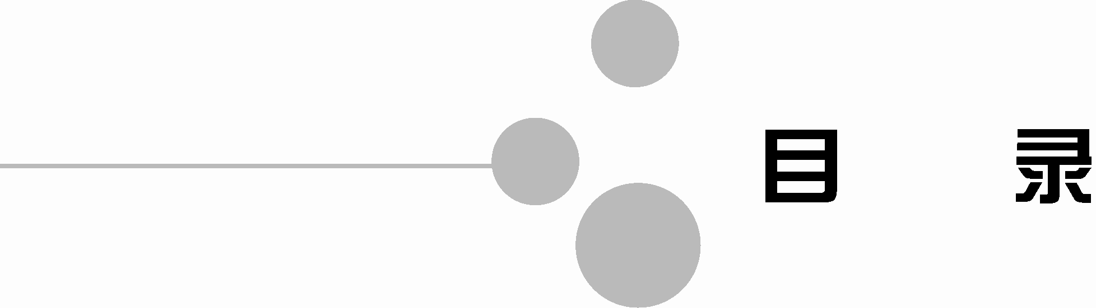

第12章 位置与地图 331
12.1 位置服务 331
12.1.1 获取位置信息 332
12.1.2 定位最佳策略 335
12.1.3 常用定位案例 338
12.1.4 调试位置数据 338
12.2 谷歌地图 339
12.2.1 获得MapAPI密钥 339
12.2.2 GooglePlayServiceSDK 342
12.2.3 怎样添加地图功能 344
12.2.4 设置地图 347
- 请android.location包中的LocationManager、LocationProvider、LocationListener和Criteria这四个是关于定位功能比较重要的类，请一一简介这四个类。
答案：①LocationManager：本类提供访问定位服务的功能，也提供获取最佳定位提供者的功能。另外，临近警报功能(前面所说的那种功能)也可以借助该类来实现。②LocationProvider：该类是定位提供者的抽象类。定位提供者具备周期性报告设备地理位置的功能。③LocationListener：提供定位信息发生改变时的回调功能。必须事先在定位管理器中注册监听器对象。④Criteria：该类使得应用能够通过在LocationProvider中设置的属性来选择合适的定位提供者。
- 请简述获取用户位置的流程。
答案：①启动应用。②开始从满足条件的定位提供者上获取位置信息的更新③维护一个位置信息的最佳估算，而过滤掉新的而且不够精确的。④停止监听获取位置信息。⑤采用最新最好的位置。
- 在用户设备上的Google Play服务APK一般有四种状况，请描述这四种情况。
答案：①Google Play Store 应用的当前版本已经安装，最近的Google Play服务APK也已经被下载。②Google Play Store 应用的当前版本已经安装，但最近的Google Play服务APK还没有被下载。③有一个旧的Google Play Store应用，它不会主动下载Google Play服务更新。④Google Play服务APK无效或者处于关闭状态，一般这是由于用户过去卸载或关闭了它。
- Google Map Android API提供了四种类型的地图，请简单介绍这几种类型的地图。
答案：①normal：典型的路线图，其显示道路、某些人造的以及重要的自然特征，例如河流等。公路和特征的标签也是可见的。②Hybrid：在路线图上增加了卫星照片数据，公路和特征的标签也是可见的。③Satellite：卫星照片数据，公路和特征的标签是不可见的。④Terrain：地形数据。该地图包含的颜色、轮廓线和标签、透视阴影。某些道路和标签也是可见的。⑤none：没有图块。该地图将呈现为一个空的网格没有图块的加载。
- 请写出添加折线的五个步骤。
答案：①实例化新的PolylineOptions对象。②设置的LatLng对象，用PolylineOptions.add()方法添加点。③根据需要设置其他的属性。④调用GoogleMap.addPolyLine添加一个折线所指定的地图PolylineOptions。⑤折线显示在地图上。
- 根据自己的理解描述下Android数字签名。
答案：(1)所有的应用程序都必须有数字证书，Android系统不会安装一个没有数字证书的应用程序
(2)Android程序包使用的数字证书可以是自签名的，不需要一个权威的数字证书机构签名认证
(3)如果要正式发布一个Android ，必须使用一个合适的私钥生成的数字证书来给程序签名，而不能使用adt插件或者ant工具生成的调试证书来发布。
(4)数字证书都是有有效期的，Android只是在应用程序安装的时候才会检查证书的有效期。如果程序已经安装在系统中，即使证书过期也不会影响程序的正常功能。
12.3 本章总结 357

